Отчет

по лабораторной работе №1
по дисциплине «Базы данных» вариант 1067

Выполнил: Караганов П.Э., группа P3110
Преподаватель: Гаврилов А. В.
Николаев В. В.

Оглавление
Текст задания 3
Описание предметной области 3
Список сущностей и их классификация 3
Инфологическая модель 4
Даталогическая модель 5
Реализация даталогической модели на SQL 5
Вывод 5

Текст задания
Для выполнения лабораторной работы №1 необходимо:
- На основе предложенной предметной области (текста) составить ее описание. Из полученного описания выделить сущности, их атрибуты и связи.
- Составить инфологическую модель.
- Составить даталогическую модель. При описании типов данных для атрибутов должны использоваться типы из СУБД PostgreSQL.
- Реализовать даталогическую модель в PostgreSQL. При описании и реализации даталогической модели должны учитываться ограничения целостности, которые характерны для полученной предметной области.
- Заполнить созданные таблицы тестовыми данными.

Описание предметной области
Описание предметной области, по которой должна быть построена доменная модель:
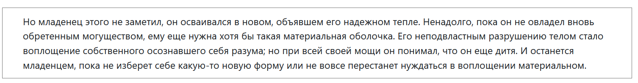
Существуют некие души, у которых есть разум, тело, сущность, уровень, координаты.x, координаты.y. Тело делится на 3 типа(мезоморфный, брахиморфный, долихоморфный), рост и вес. Сущность(тело + душа) имеет имя, раса, возраст, предыдущее тело, предыдущую расу. Разум это натуральное число эквивалентное IQ. Раса имеет тип(ангел, демон или человек) и должность. Все души находятся в каком-то уровне. Уровень хранит название и мир. Мир может быть либо адом, либо раем, либо земным царством, также он хранит кол-во ангелов, бесов и людей, идёт ли сейчас война. Сущности(душа + тело) могу совершать действия, эти действия имеют название, эмоц. окраску, время, объект и субъект.

Список сущностей и их классификация
Стержневые:
- Душа – (уникальный номер), разум, тело, сущность(номер), уровень в мире, координаты.1 , координаты.2
- Тело – телосложение, рост, вес
- Сущность – имя, раса, возраст, предыдущее тело, предыдущая раса
- Уровень – название, мир(номер)
Ассоциативные:
- Действия – название, эмоциональная окраска, описание, объект, субъект, время.
Характеристические:
- Мир – тип, кол-во ангелов, кол-во бесов, кол-во людей, война ли
- Раса – тип, статус.

Инфологическая модель
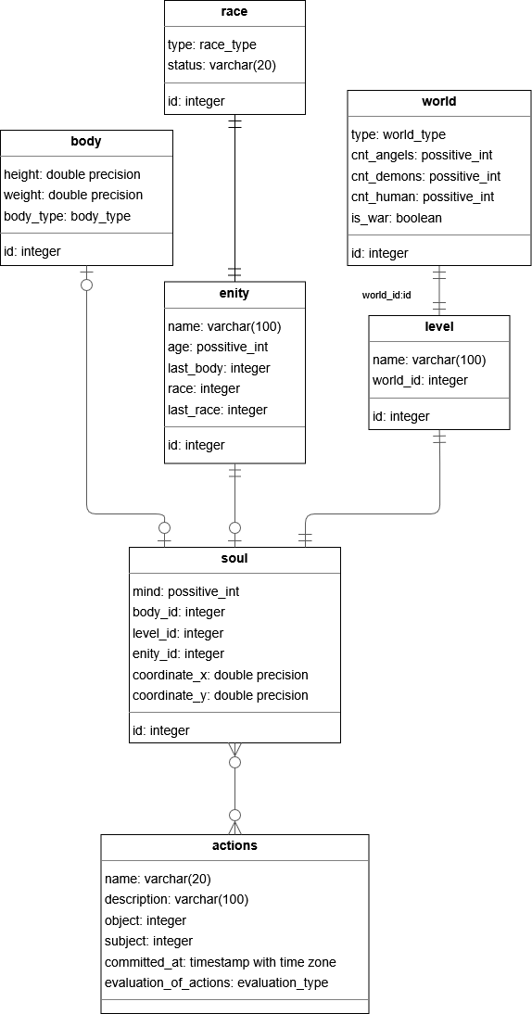

Даталогическая модель
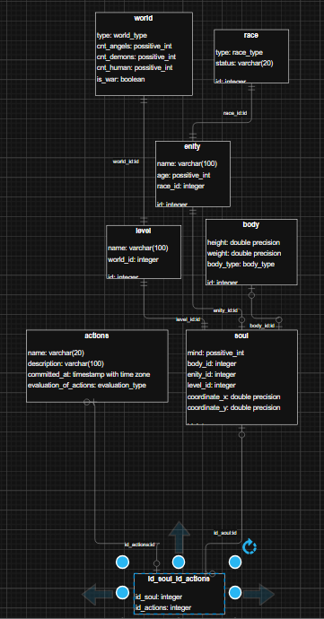

Реализация даталогической модели на SQL
BEGIN;
CREATE TYPE BODY_TYPE AS ENUM('мезоморфный', 'брахиморфный', 'долихоморфный');
CREATE TYPE EVALUATION_TYPE AS ENUM('отрицательное', 'нейтральное', 'положительное');
CREATE TYPE WORLD_TYPE AS ENUM('ад', 'земное царство', 'рай', 'Ад', 'Земное Царство', 'Земное царство', 'Рай');
CREATE TYPE RACE_TYPE AS ENUM('демон', 'человек', 'ангел');
CREATE DOMAIN POSSITIVE_INT AS INT CHECK (VALUE >= 0);
CREATE TABLE WORLD(
id SERIAL PRIMARY KEY,
type WORLD_TYPE NOT NULL,
cnt_angels POSSITIVE_INT,
cnt_demons POSSITIVE_INT,
cnt_human POSSITIVE_INT,
is_war BOOLEAN
);
CREATE TABLE LEVEL(
id SERIAL PRIMARY KEY,
name VARCHAR(100),
world_id SERIAL,
FOREIGN KEY (world_id) REFERENCES WORLD(id)
);
CREATE TABLE BODY(
id SERIAL PRIMARY KEY,
height FLOAT,
weight FLOAT,
body_type BODY_TYPE NOT NULL
);
CREATE TABLE RACE(
id SERIAL PRIMARY KEY,
type RACE_TYPE NOT NULL,
status VARCHAR(20) -- для людей это всякие цари, старшие менеджеры и т.д. Для демонов - высшие, владыки и т.д. Для ангелов - высшие, архангелы, апостолы и т.д
);
CREATE TABLE ENITY( -- Enity = Soul + Body
id SERIAL PRIMARY KEY,
name VARCHAR(100),
age POSSITIVE_INT,
race_id SERIAL,
FOREIGN KEY (race_id) REFERENCES RACE(id)
);
CREATE TABLE SOUL (
id SERIAL PRIMARY KEY,
mind POSSITIVE_INT, -- Equal IQ
body_id SERIAL,
FOREIGN KEY (body_id) REFERENCES BODY(id), -- Ссылка на таблицу BODY
enity_id SERIAL,
FOREIGN KEY (enity_id) REFERENCES ENITY(id),
level_id SERIAL,
FOREIGN KEY (level_id) REFERENCES LEVEL(id), -- Ссылка на таблицу LEVEL
coordinate_X FLOAT,
coordinate_Y FLOAT
);
CREATE TABLE ACTIONS(
id SERIAL PRIMARY KEY,
name VARCHAR(20) NOT NULL,
description varchar(100),
object SERIAL,
FOREIGN KEY (object) REFERENCES SOUL(id),
subject SERIAL,
FOREIGN KEY (object) REFERENCES SOUL(id),
committed_at TIMESTAMPTZ, -- время с учётом временной зоны (TIMESTAMP - без временной зоны)
evaluation_of_actions EVALUATION_TYPE NOT NULL
);
COMMIT;

Вывод
При выполнении лабораторной работы я научился составлять инфологическую и даталогическую модель сущностей, по которым реализовал базу данных с помощью SQL

